新桥街道中心幼儿园小三班幼儿生活状况记录表

观察时间：4.13

观察对象：小三班幼儿

观察者：朱老师、张老师

观察目标：了解目标幼儿在园的情况。

观察内容：观察目标幼儿来园、午餐、午睡、游戏等情况。

|  |  |  |  |  |  |
| --- | --- | --- | --- | --- | --- |
| 学号 | 姓名 | 签到 | 午餐 | 午睡情况 | 备注 |
| 1 | **巢熠阳** | √ | √ | √ |  |
| 2 | **王钧逸** | ○ | ○ | √ | 未带口罩来园；11:20后吃完午餐； |
| 3 | **陈雨航** | ○ | √ | √ |  |
| 4 | **孙贝牙** | ○ | √ | √ | 未带口罩来园； |
| 5 | **陈盼** | √ | √ | √ | 8:20后来园； |
| 6 | **李宇涵** | √ | √ | √ | 8:20后来园； |
| 7 | **穆永泽** | √ | √ | ○ | 未带口罩来园；12:30后午睡；老师陪伴午睡 |
| 8 | **陆宇轩** | √ | √ | √ |  |
| 9 | **张睿宸** | √ | √ | ○ | 8:20后来园；12:30后午睡； |
| 10 | **高文浩** | √ | √ | √ | 未带口罩来园； |
| 11 | **郁明泽** | √ | ○ | √ | 11:20后吃完午餐 |
| 12 | **万灵杰** | √ | ○ | √ | 未带口罩来园；11:20后吃完午餐 |
| 13 | **袁明楷** | √ | √ | √ |  |
| 14 | **张砚钧** | √ | √ | √ | 未带口罩来园； |
| 15 | **蒋绍文** | √ | √ | √ |  |
| 16 | **赵天羽** | √ | √ | √ | 未带口罩来园； |
| 17 | **唐锦轩** | ○ | √ | √ |  |
| 18 | **何书泽** | √ | ○ | √ | 11:20后吃完午餐 |
| 19 | **杨景言** | √ | ○ | √ | 11:20后吃完午餐 |
| 20 | **欧阳悦** | √ | √ | √ |  |
| 21 | **陆忻妍** | √ | √ | √ |  |
| 22 | **黄钰洁** | √ | √ | √ |  |
| 23 | **蔡晗熙** | ○ | √ | √ | 未带口罩来园； |
| 24 | **韩文雅** | √ | √ | √ |  |
| 25 | **陈悦** | √ | √ | √ | 8:20后来园；未带口罩来园； |
| 26 | **丁妤暄** | √ | √ | √ |  |
| 27 | **贾清晨** | √ | √ | √ |  |
| 28 | **朱明曦** | √ | √ | √ |  |
| 29 | **钱宣妤** | √ | √ | ○ | 8:20后来园；未带口罩来园；12:30后午睡； |
| 30 | **叶歆雅** | √ | √ | √ | 8:20后来园； |
| 31 | **郑雅姝** | √ | ○ | ○ | 11:20后吃完午餐；12:30后午睡； |
| 32 | **朱姝妍** | √ | √ | √ | 未带口罩来园； |
| 33 | **杨芷若** | √ | ○ | √ | 11:20后吃完午餐；老师陪伴午睡 |
| 34 | **任伊桐** | √ | √ | ○ | 未带口罩来园；12:30后午睡； |

备注：（主动签到√ 提醒签到○ 午餐：11:20前吃完吃完午餐√ 11:30前吃完午餐○ 午睡：12：30前√ 12：30后○）

**评价与分析：**

来园人数34人，无幼儿请假。

**入园情绪及喝牛奶：**

今天，孩子们都能够拿好自己的东西进入幼儿园，棒棒哒。进入教室后，巢熠阳、王钧逸、陈盼、李宇涵、穆永泽、陆宇轩、张睿宸、高文浩、万灵杰、袁明楷、张砚钧、蒋绍文、唐锦轩、何书泽、陆忻妍、欧阳悦、黄钰洁、蔡晗熙、韩文雅、陈悦、丁妤暄、贾清晨、朱明曦、钱宣妤、叶歆雅、郑雅姝、朱姝妍、杨芷若、任伊桐等孩子能够主动绕水壶。

巢熠阳、陈盼、李宇涵、穆永泽、陆宇轩、张睿宸、高文浩、郁明泽、万灵杰、袁明楷、张砚钧、蒋绍文、赵天羽、何书泽、杨景言、陆忻妍、欧阳悦、黄钰洁、韩文雅、陈悦、丁妤暄、贾清晨、朱明曦、钱宣妤、叶歆雅、郑雅姝、朱姝妍、杨芷若、任伊桐能够主动签到。

巢熠阳、陈雨航、陈盼、李宇涵、陆宇轩、张睿宸、郁明泽、袁明楷、蒋绍文、唐锦轩、何书泽、杨景言、陆忻妍、欧阳悦、黄钰洁、韩文雅、丁妤暄、贾清晨、朱明曦、叶歆雅、郑雅姝、杨芷若能够带好口罩入园为你们点赞。

巢熠阳、王钧逸、陈雨航、孙贝牙、陈盼、李宇涵、穆永泽、陆宇轩、张睿宸、高文浩、郁明泽、万灵杰、袁明楷、张砚钧、蒋绍文、赵天羽、唐锦轩、何书泽、陆忻妍、欧阳悦、黄钰洁、蔡晗熙、韩文雅、陈悦、丁妤暄、贾清晨、朱明曦、钱宣妤、叶歆雅、郑雅姝、朱姝妍、杨芷若、任伊桐能够自己倒牛奶。

巢熠阳、孙贝牙、陈盼、李宇涵、陆宇轩、张睿宸、高文浩、郁明泽、万灵杰、袁明楷、张砚钧、蒋绍文、赵天羽、唐锦轩、陆忻妍、欧阳悦、黄钰洁、蔡晗熙、韩文雅、陈悦、丁妤暄、贾清晨、朱明曦、钱宣妤、郑雅姝、朱姝妍、杨芷若、任伊桐能够喝过牛奶后主动打卡；

巢熠阳、王钧逸、陈雨航、孙贝牙、陈盼、李宇涵、穆永泽、陆宇轩、张睿宸、高文浩、郁明泽、万灵杰、袁明楷、张砚钧、蒋绍文、赵天羽、唐锦轩、何书泽、陆忻妍、欧阳悦、黄钰洁、蔡晗熙、韩文雅、陈悦、丁妤暄、贾清晨、朱明曦、叶歆雅、郑雅姝、杨芷若、任伊桐在喝过牛奶后能漱口、擦嘴巴。

**集体活动：**

今天，我们开展了语言活动《小青为什么长不大》，这是一个看图讲述的活动。《小青为什么长不大》由四副图片组成，图片主要讲述了小青吃饭挑食从而长不高的事情，并通过与小花猫、小狗的对比，进一步凸显了小青瘦小的身躯，从中使孩子们了解到多吃饭菜身体好的道理。本次活动主要逐一出示单幅图片让孩子观察画面，发现图中的主要意思，并大胆讲述，最后将四幅图片连起来以同一句式来讲述。在活动中，巢熠阳、陈雨航、孙贝牙、张睿宸、高文浩、万灵杰、袁明楷、张砚钧、蒋绍文、唐锦轩、陆忻妍、欧阳悦、黄钰洁、丁妤暄、钱宣妤、叶歆雅等孩子能够仔细观察图片，能用自己的语言讲述“小青吃饭”的图片内容。陈雨航、孙贝牙、李宇涵、张睿宸、郁明泽、万灵杰、袁明楷、张砚钧、蒋绍文、赵天羽、唐锦轩、、陆忻妍、欧阳悦、黄钰洁、蔡晗熙、韩文雅、丁妤暄、朱明曦、钱宣妤、叶歆雅、杨芷若等孩子乐意参与看图讲述活动，能够尝试一起将故事连起来说一说。

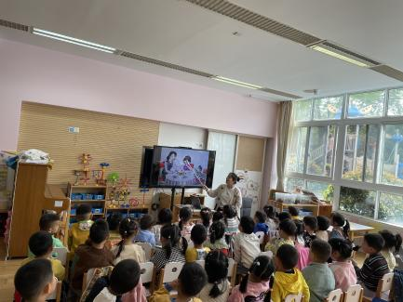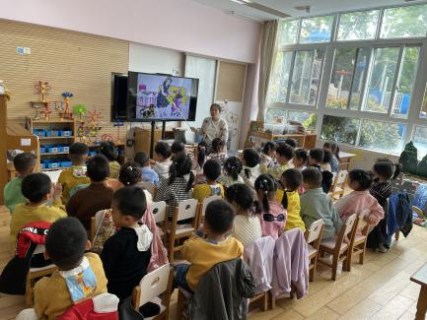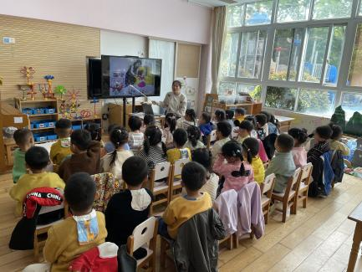

**午餐情况：**

今天，我们吃的是黄瓜炒腐竹，百叶卷肉，花生饭，海带鸡蛋汤；在今天的午餐过程中，巢熠阳、陈雨航、孙贝牙、陈盼、李宇涵、穆永泽、陆宇轩、张睿宸、高文浩、袁明楷、张砚钧、蒋绍文、赵天羽、唐锦轩、陆忻妍、欧阳悦、黄钰洁、蔡晗熙、韩文雅、陈悦、丁妤暄、贾清晨、朱明曦、钱宣妤、叶歆雅、朱姝妍、任伊桐都能在11:20前将碗中的饭菜全部吃完。王钧逸、郁明泽、万灵杰、何书泽、杨景言、郑雅姝、杨芷若、能在11:30前将碗中饭菜吃完，棒棒哒！其中，王钧逸百叶卷肉未吃完。

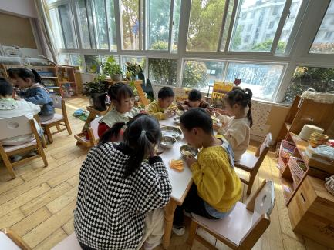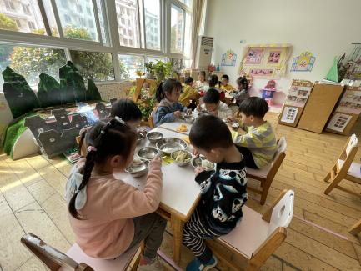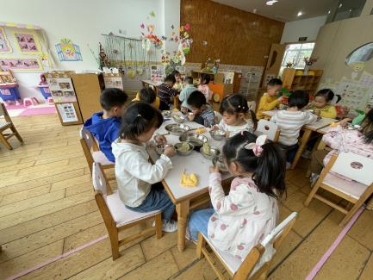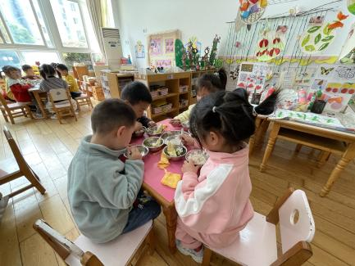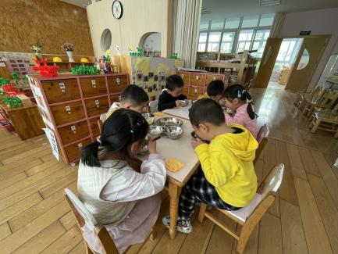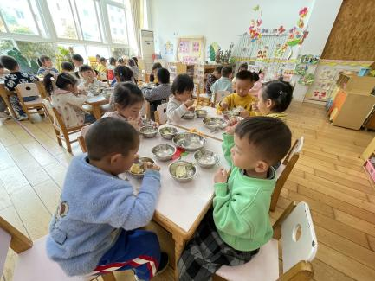

**午睡情况：**

在今天午睡过程中，巢熠阳、王钧逸、陈雨航、孙贝牙、陈盼、李宇涵、陆宇轩、高文浩、郁明泽、万灵杰、袁明楷、张砚钧、蒋绍文、赵天羽、唐锦轩、何书泽、杨景言、陆忻妍、欧阳悦、黄钰洁、蔡晗熙、韩文雅、陈悦、丁妤暄、贾清晨、朱明曦、叶歆雅、朱姝妍、杨芷若能够在12:30 前便能够自主进入睡眠，为你们点赞！

**区域游戏情况：**

在集体活动之后，孩子们便开始玩起了区域游戏，孙贝牙、赵天羽、在生活区玩游戏，他们今天玩的是摆放纸杯的优质，只见他们看着图纸，按照示意图将纸杯摆放整齐。欧阳悦、郑雅姝、贾清晨、张砚钧、巢熠阳、高文浩、韩文雅、任伊桐在美工区游戏，其中欧阳悦、任伊桐、张砚钧、巢熠阳在制作瓢虫；郑雅姝在制作蜗牛，贾清晨在制作山楂，高文浩制作的是棒棒糖。丁妤暄、万灵杰、陈雨航、在科探区探索科学奥秘，陈雨航、丁妤暄今天玩的是谁跑得快，青蛙弹跳赛的游戏，万灵杰则在用放大键观察蜗牛。陆宇轩、张睿宸、陈盼、穆永泽、袁明楷、杨芷若、在建构区玩建构游戏，其中，陆宇轩、张睿宸在万能工匠玩，张睿宸做了一个风扇，陆宇轩做的是宝剑，陈盼、穆永泽玩得是桌面建构，陈盼做的是消防车，穆永泽做到是小鱼；在地面建构玩的是袁明楷、杨芷若，他们今天搭建的是小公园。杨景言、陈悦、叶歆雅、王钧逸、黄钰洁、郁明泽、在益智区玩，杨景言在玩创意拼图的游戏，王钧逸、郁明泽玩的是动物擂台赛、积木排排队、蘑菇钉等游戏，黄钰洁、陈悦、叶歆雅玩的是拼图游戏。今天在娃娃家玩的是何书泽、陆忻妍、蔡晗熙、朱明曦、钱宣妤、朱姝妍，其中，朱姝妍和陆忻妍在卧室给娃娃化妆；蔡晗熙、朱明曦、钱宣妤、何书泽在玩野餐游戏。蒋绍文、唐锦轩、李宇涵、在图书角看书。

在今天的区域游戏中，巢熠阳、王钧逸、陈雨航、陈盼、李宇涵、穆永泽、陆宇轩、张睿宸、高文浩、郁明泽、万灵杰、袁明楷、张砚钧、蒋绍文、赵天羽、唐锦轩、何书泽、陆忻妍、欧阳悦、黄钰洁、蔡晗熙、韩文雅、陈悦、丁妤暄、贾清晨、朱明曦、钱宣妤、叶歆雅、郑雅姝、朱姝妍、杨芷若等孩子能够按照自己计划好的区域进行游戏。

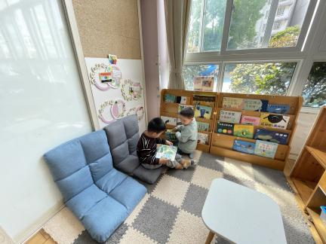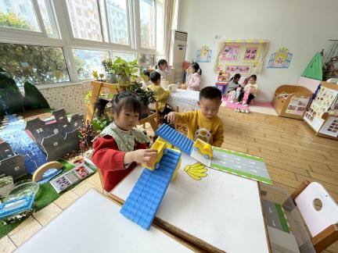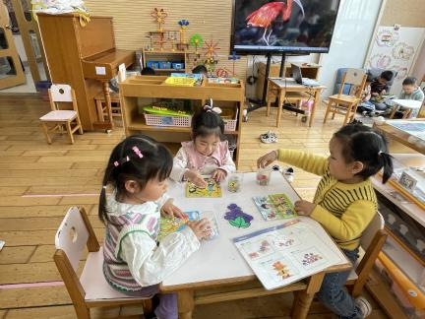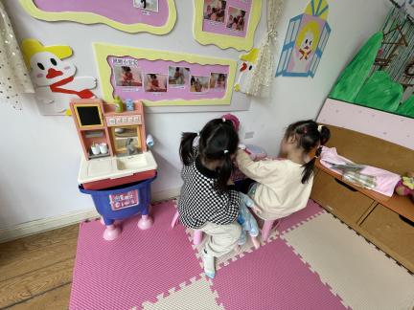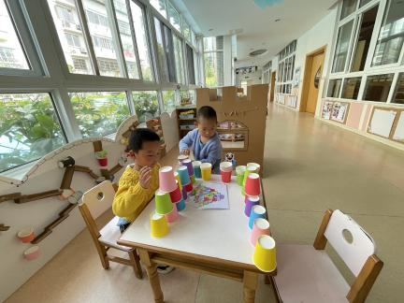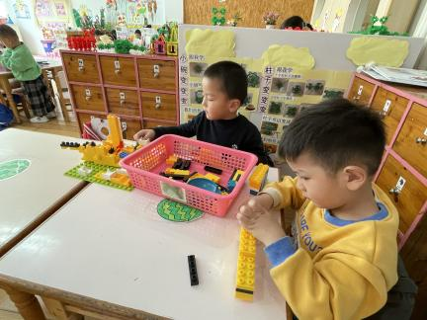

**户外游戏情况:**

今天，喝过牛奶后，我们便开始玩起了户外活动，今天我们玩的是皮球区，孩子们选择自己喜欢的皮球便开始玩了起来，有的孩子在玩拍球的游戏，有的孩子在玩投球的游戏，还有的孩子在玩滚球的游戏，孩子们玩得可开心啦！

**老师的话：**

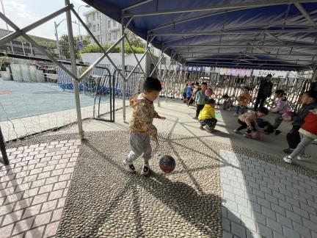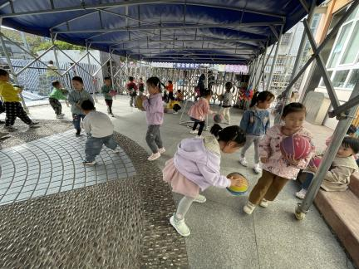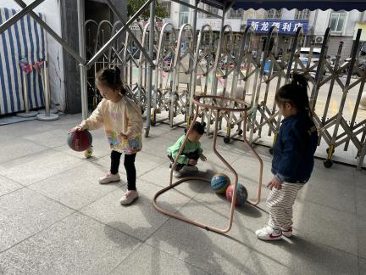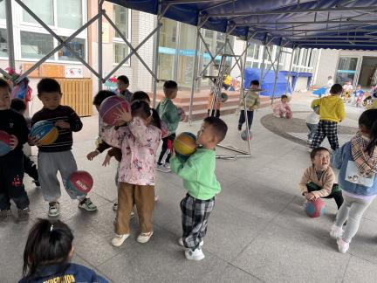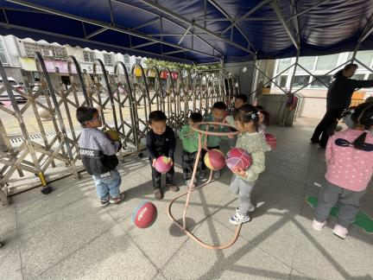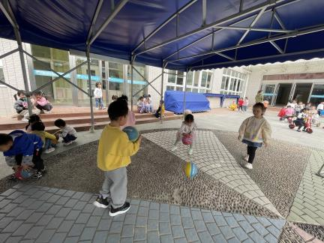

1.请大家在孩子每日园前来园前做好健康监测，若出现发热、干咳、乏力、咽痛等不适症状时及时告知，坚决不带病入园。

2.大家关注一下宝贝的指甲，要养成勤剪指甲的好习惯哟。

3.4月份我们将执行夏秋作息时间表，请小朋友8：20之前来园，8：30我们将开始户外游戏，请小朋友们准时来园哦！